# Database modell:

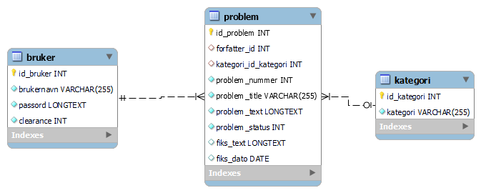

## Bruker - tabell

En bruker har *id_bruker*, *brukernavn*, *passord* og *admin*:

*Id_bruker* er id til bruker

*Brukernavn* er et brukernavn

*Passord* er passordet du skriver inn men hashet eller saltet

*clearance* (bascially admin) kan være 0 (kunde), 1 (ansatt), 2 (Admin). Hver rolle kommer til å få spesifikke rettigheter: Kunder kan lage et problem, Ansatt kan svare på de problemene og Admin kan slette bruker og problemer.

## Problem - tabell

Et problem har *Id_problem*, *forfatter_id*, *kategori_id_kategori*, *problem_title, problem_text, problem_status*, *fiks_text* og *fiks_dato*.

*Id_problem* er problemet til id (hihi)

*forfatter_id* er foreign key med iden til en id i bruker-tabellen.

Hvis en bruker slettes blir *forfatter _id* bare null.

Pga. ON DELETE SETT NULL;

Slik kan vi beholde løsningen til problemet og selve problemet, til og med når brukeren er slettet

*kategori_id_kategori* er foreign key med iden til en id i kategori-tabellen.

Hvis en bruker slettes blir *kategori_id_kategori* bare null.

Pga. ON DELETE SETT NULL;

Slik kan vi beholde løsningen til problemet og selve problemet, til og med når kategorien er slettet

*Problem_title* og *problem_text* er selvforklarende

*Problem_status* kan være: 0 (Sendt), 1 (Løst).

Hvis den er løst vil den lage en fiks i fiks tabellen.

*Fiks_text* og *fiks_dato* er avhengig av *problem_status* og er selvforklarende.

Hvis *problem_status* er 1 (løst) burde innholdet til begge koloner burde følge med gjennom MySQL.

Ellers er den bare NULL.

## Kategori – tabell

En fiks har *id­_kategori* og *kategori*.

*Id­_kategori* er primary key til kategori-tabellen.

*Kategori* er kategorier.